1．实验目的
（1）了解Android程序生命周期的各个阶段；
（2）掌握Activity生命周期各个阶段之间的关系；
（3）掌握Activity 回调函数的使用方法；
（4）掌握Logcat 调试器的使用方法。
（5）掌握Intent的使用方式
2．实验内容
（1）Activity的创建与注册、启动方式和生命周期。
（2）通过隐式意图打开系统提供的摄像头。
3．实验步骤和实验结果
（1）Logcat查看生命周期
代码：
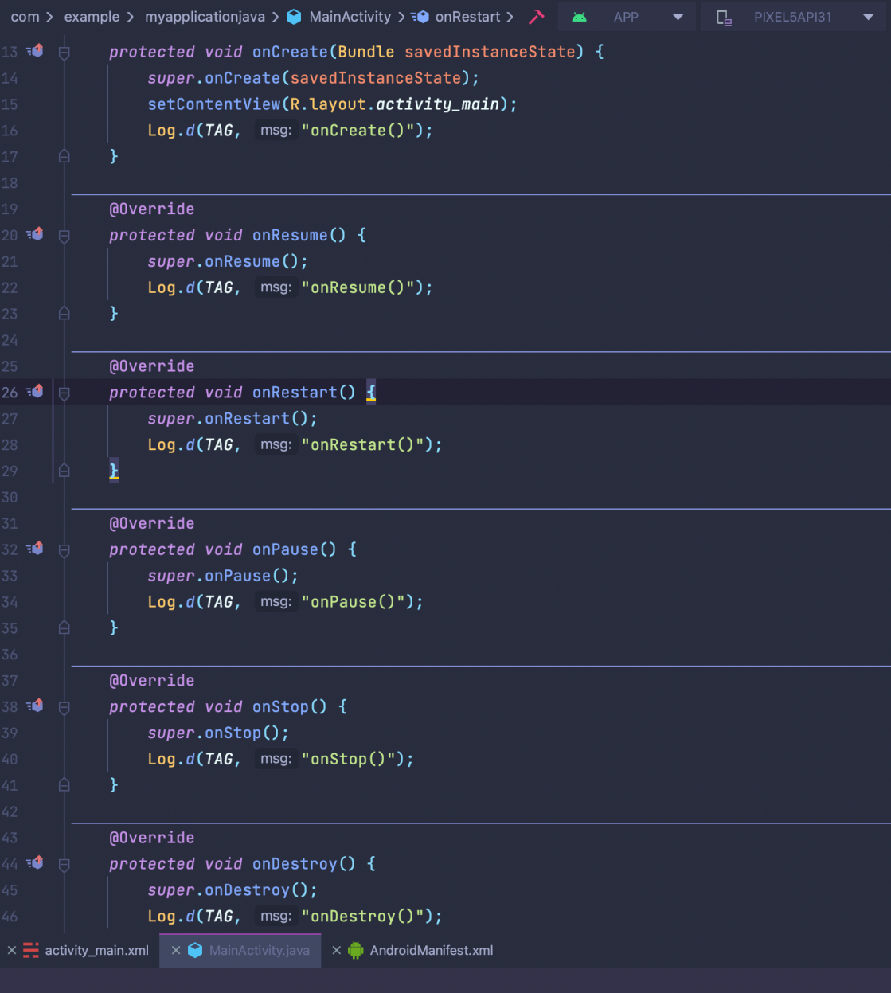
运行结果：
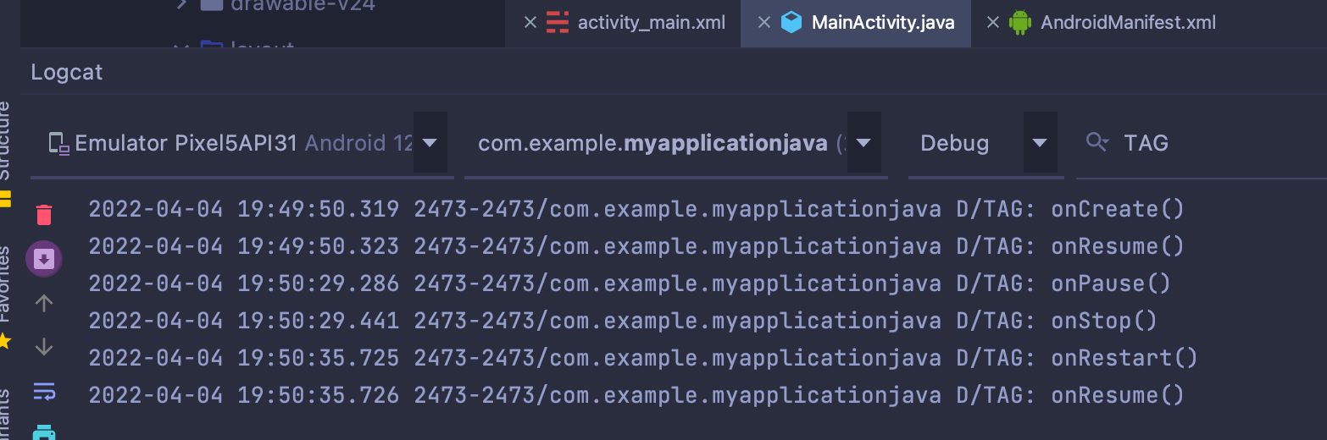
- 通过隐式意图打开系统提供的摄像头
代码：
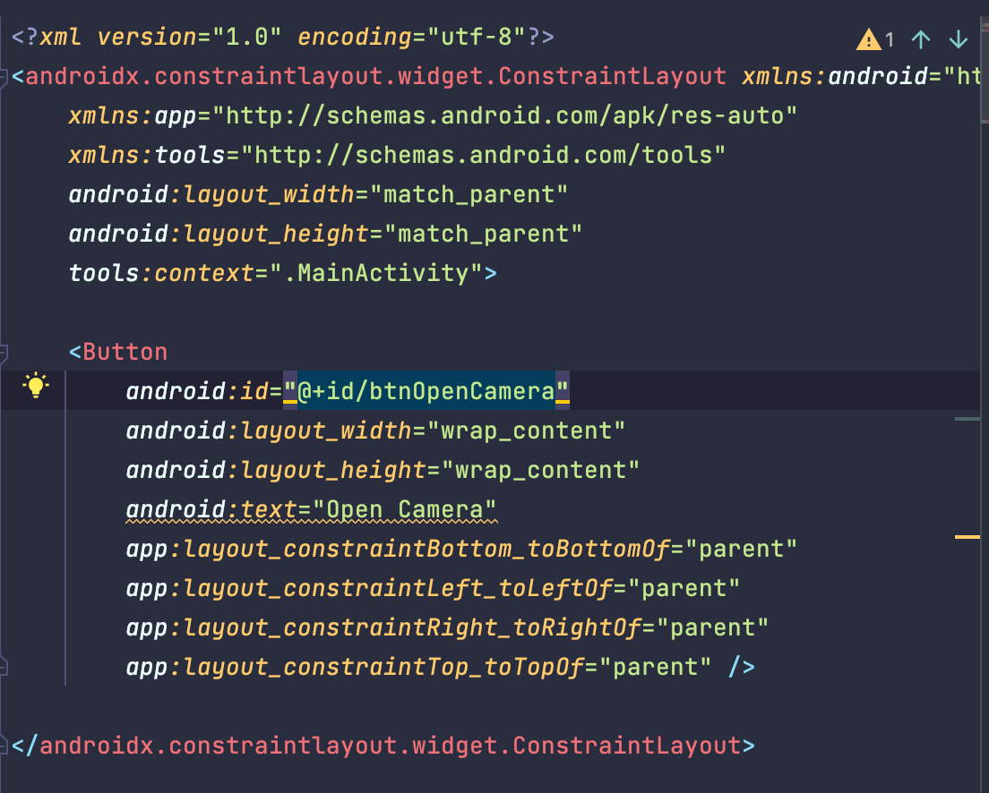
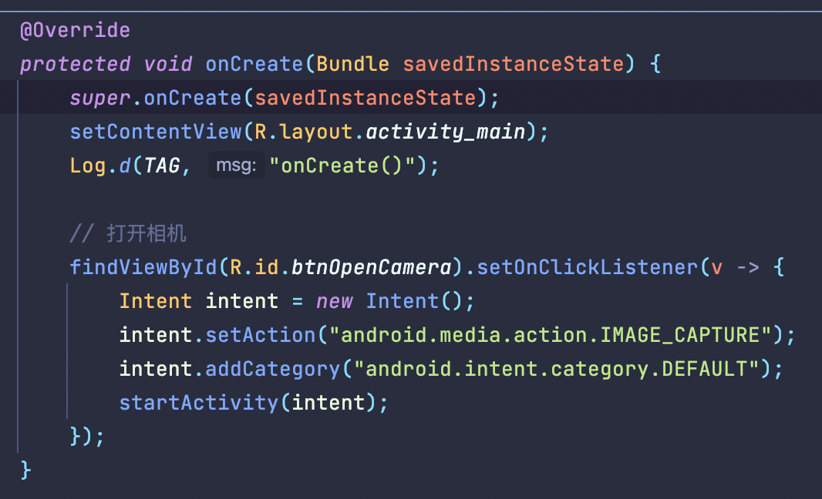
运行结果：
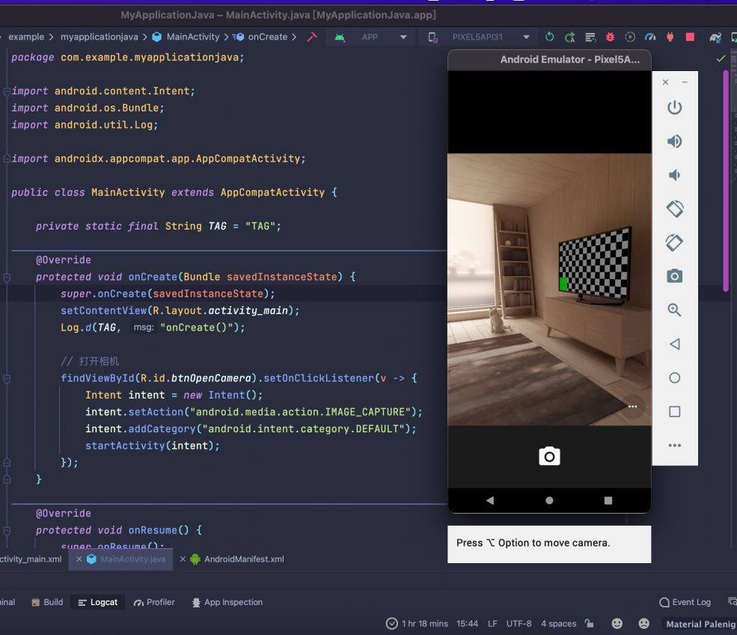
- 分析与讨论
通过这次实验，我了解了Android的生命周期以及之间的关系。学会了使用Intent显式启动和隐式启动一个Activity。学会了使用工具Logcat打印日志，进行程序调试。学会了使用隐式启动调用系统相机拍照。

